动态黑盒测试
（状态测试）
注册：
起始
注册
（等待输入）
注册
（已输入）
注册
（成功）

按下“注册按钮”

键盘输入 按下“重新输入”

按下“注册”

具体如下：

起始页面
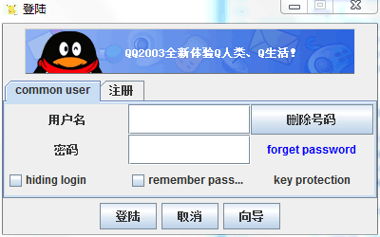
注册（等待输入）
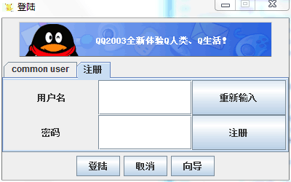
注册（已输入）
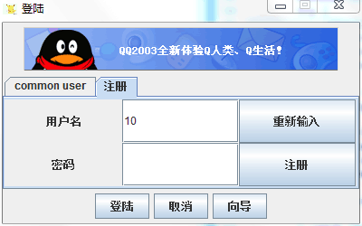
注册（等待输入）
注册（已输入）
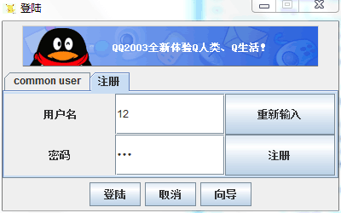
注册（成功）
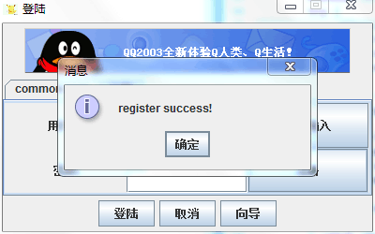
登录
按下Common User（默认按下）
键盘输入
按下“登陆”，并且信息正确
起始
登录
（等待输入）
登录
（已输入）
登录
（失败）

按下确认

按下“登陆”，但信息错误

登录成功，
进入用户界面

具体如下：

起始页面（等待输入）
登录（已输入）
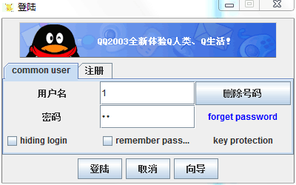
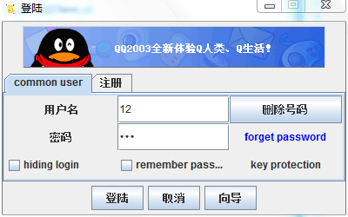
登录（失败）
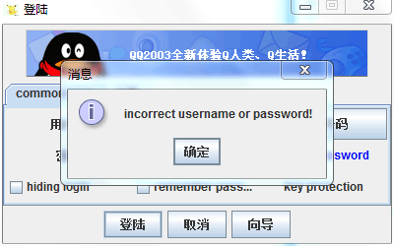
登录成功，进入用户界面
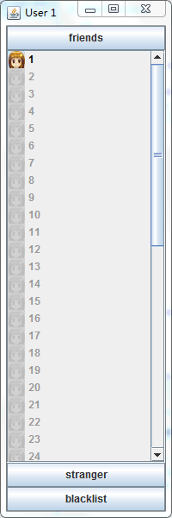
聊天：
起始
聊天
（等待输入）
聊天
（已输入）
聊天
（收到信息）

选择其他用户（通过点击头像）
键盘输入
其他用户发送信息
发送成功
点击光标

具体如下：
起始页面

聊天（等待输入）
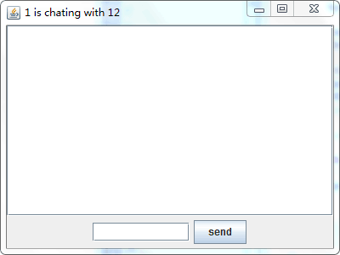
聊天（已输入）
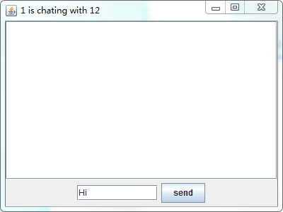

聊天（收到信息）
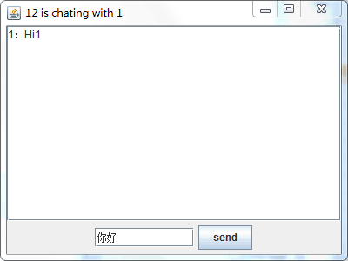
聊天（发送信息）

